重庆江北国际机场有限公司

安全检查站2021年中秋及国庆保障物资
采购项目竞争性比选文件

编号：2021-008

重庆江北国际机场有限公司
安全检查站（代章）
2021年9月
2021年中秋及国庆保障物资采购项目竞争性比选文件
安全检查站决定于近期对2021年中秋及国庆保障物资采购项目邀请符合相应条件的供应商就本项目进行竞争性比选。
1 项目内容
1.1 项目名称：2021年中秋及国庆保障物资采购
1.2 项目地点：重庆江北国际机场内
1.3 项目内容：开展2021年中秋及国庆保障物资采购，包括饮品、食品等，详见采购清单。
1.4 项目采购清单：
2021年中秋及国庆保障物资采购一览表
商品名称 | 图片 | 规格 | 单位 | 采购数量
海福盛速食粥（牛肉、排骨、海鲜、皮蛋口味组合装） | 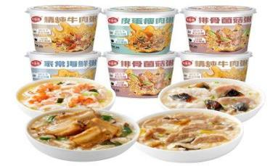 | 6杯/箱 | 箱 | 300
汤达人方便面 | 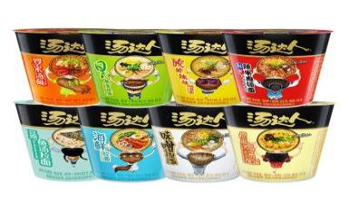 | 12杯/箱 | 箱 | 200
可口可乐 | 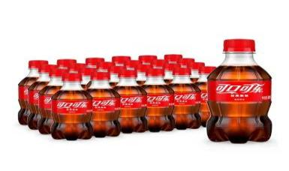 | 300ml*24瓶/箱 | 箱 | 200
雀巢咖啡（多种口味） | 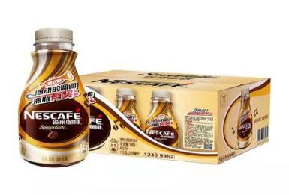 | 268ml*15瓶/箱 | 箱 | 200
香飘飘meco果汁茶 | 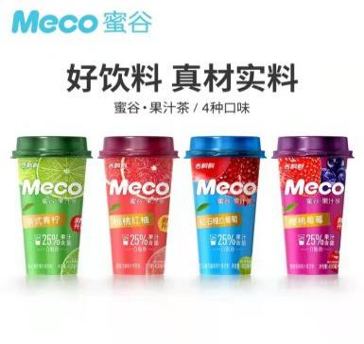 | 400ml*8杯/箱 | 箱 | 200
良品铺子蛋黄酥 | 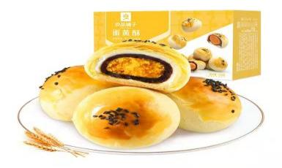 | 320g/盒 | 盒 | 300
阿华田蛋糕卷 | 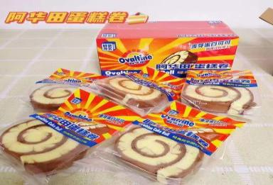 | 450g/箱 | 箱 | 200
新家园烤馍片 | 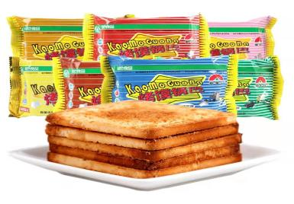 | 75g*20包/箱 | 箱 | 200
友臣肉松饼 | 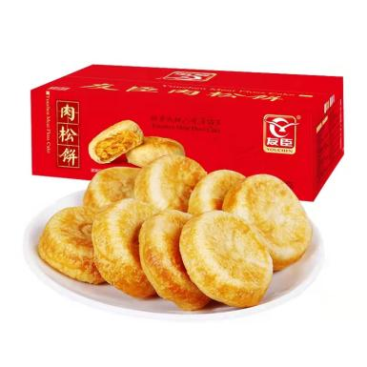 | 1000g/箱 | 箱 | 200
特别说明：采购方有权在授予合同时对竞争性比选文件中规定的竞争性比选内容、数量和服务予以调整，增减幅度≤10%，供货商应无条件配合。
2 竞争性比选响应人资质要求
2.1 在中华人民共和国依法注册、具有独立法人资格，具备有效营业执照，营业范围包含食品销售的公司。（提供营业执照复印件并加盖公章）
2.2 具有相应的供货能力，提供2019年1月1日以来单笔10万元（含）以上副食品或饮料类（合同里有副食品或饮料类项目）供货业绩2个，以合同签订时间为准。（提供相关合同及发票复印件并加盖公章，原合同备查）
2.3 比选响应人在“信用中国”网（www.creditchina.gov.cn）失信惩戒显示为“0”，在响应文件资格审查资料中提供相关查询截图并加盖比选响应人公章。
2.4 法定代表人为同一个人的两个及两个以上法人，母公司、全资子公司及其控股公司，以及其他形式有管理关系的响应人，都不得参与同一竞争性比选项目。
2.5 本项目不接受联合体参与，不得转包、分包。
3 质保期要求
序号 | 商品名称 | 质保期
1 | 海福盛速食粥（牛肉、排骨、海鲜、皮蛋口味组合装） | 交货日期至保质期截止时间至少保证270天以上
2 | 汤达人方便面 | 交货日期至保质期截止时间至少保证120天以上
3 | 可口可乐 | 交货日期至保质期截止时间至少保证210天以上
4 | 雀巢咖啡（多种口味） | 交货日期至保质期截止时间至少保证210天以上
5 | 香飘飘meco果汁茶 | 交货日期至保质期截止时间至少保证270天以上
6 | 良品铺子蛋黄酥 | 交货日期至保质期截止时间至少保证90天以上
7 | 阿华田蛋糕卷 | 交货日期至保质期截止时间至少保证60天以上
8 | 新家园烤馍片 | 交货日期至保质期截止时间至少保证180天以上
9 | 友臣肉松饼 | 交货日期至保质期截止时间至少保证120天以上
4 竞争性比选响应人报价要求及项目最高限价
4.1 本项目的报价应包括：项目报价为充分考虑了各种因素后的综合报价，总价包干，包含人工、运费、存储、管理等所需要的一切费用，还包含税费、后续服务工作费等履行合同所有费用。除采购方根据情况调整服务范围、服务内容外，本项目报价即为合同价，不作任何调整。
4.2 本项目最高限价（含税）为人民币75800元（大写金额：柒万伍仟捌佰元整），报价超过最高限价，将取消响应方比选资格。
4.3 在修正范围内的以下情形不作为比选响应文件作废的依据：
4.3.1 比选响应文件中的大写金额与小写金额不一致的，以大写金额为准；
4.3.2 数字表示的数额与用文字表示的数额不一致时，以文字数额为准；
4.3.3 总价金额与依据单价计算出的结果不一致的，以单价金额为准修正总价，但单价金额小数点有明显错误的除外。
5 成交标准
本次竞争性比选成交人确定办法采用经评审满足条件的有效最低价成交。具体竞争性比选规则如下：
5.1 递交竞争性比选响应文件截止时，送达的竞争性比选响应文件少于3个的，应停止竞争性比选活动，将递交的响应文件退还响应人，并重新组织比选。重新比选仍不足3个单位的，比选项目可以继续进行。
5.2 采购结果经采购领导小组审批通过后，由采购办向成交人发出《成交通知书》。若排名第一的成交候选人放弃成交或者因其他原因提出不能履行合同的，经采购领导小组审批后可以确定排名第二的成交候选人为成交人。排名第二的成交候选人仍不能履行合同的，经采购领导小组审批后，重新确定采购方式。
5.3 项目重新比选时，应当按规定程序，根据符合采购需求、质量和服务，且报价最低的原则确定成交候选人。
5.4 同等价格条件下，有过为安全检查站供货业绩的商家优先。
6 竞争性比选时间及地点安排
6.1文件发布时间
竞争性比选文件及相关资料于 2021 年 9 月 8 日在重庆江北机场官网（www.cqa.cn）发布。
6.2 提出问题的截止时间及比选采购人澄清时间：
比选响应人对采购文件如有疑问，须于 2021 年 9 月 9 日 12:00 时前将疑问（需盖单位鲜章）以电子邮件形式发至采购人电子邮箱594248104@qq.com，并电话告知比选采购人，过期不再受理。比选采购人将答疑、澄清、补遗的内容在重庆江北机场官网（www.cqa.cn）以公告形式发布，各比选响应人应当随时关注重庆江北机场官网（www.cqa.cn）所发布的相关信息资料，不论下载与否都将被视为已知晓。由此产生的一切后果由比选响应人自负。
6.3 比选时间
6.3.1 比选响应文件必须在 2021 年 9 月 13 日 09:30 时前送到安全检查站办公楼（翔安路16号）209室，过期不予受理。
6.3.2 2021 年 9 月 13 日 09:30 时在安全检查站办公楼（翔安路16号）对本项目进行比选，各响应人须参加。
6.3.3 参加比选唱价会议的比选响应人的法定代表人或其授权的代理人应当随身携带本人身份证（原件），授权的代理人还应当随身携带法定代表人授权委托书（原件），以备核验其合法身份。
6.4 比选结果通知
拟成交结果将公示在重庆江北机场官网，待结果确定后会及时通知，原则上只通知被选中的比选响应人，对未被选中的比选响应人不通知、不解释，响应文件不予退还。
7 履约保证金
履约保证金为含增值税合同总价款的5%，成交方须在收到成交通知书后5个工作日内交纳，否则不予签订合同。甲方在任何时候都有权从履约保证金中扣除由于乙方违反合同条款或违反甲方相关管理规定而应支付的违约金，并且乙方在接到扣除通知书后15个日历天内，应补充扣除金额，以保持合同期履约保证金的完整性。
合同履行完毕，如成交方在本合同有效期内完全履行了合同条款，服从甲方监督，无违规事件等问题，并妥善处理好善后各项事宜。甲方在项目验收完成后将履约保证金无息全额返还。
8 支付方式
项目验收合格后，甲方在收到乙方开具的发票后于30个工作日内一次性支付项目款。若乙方提供增值税普通发票，按不含增值税金额支付；若提供增值税专用发票，实际支付金额=不含增值税金额+增值税税额。如税率发生国家法规调整，折算为不含税价后以新适用税率结算。
9 到货时间
2021年9月23日以前（具体以通知时间为准）。
10 竞争性比选响应有效期
90天（自竞争性比选响应人提交竞争性比选响应文件截止之日起计算）。注：竞争性比选响应有效期作投标有效期理解。
11 竞争性比选响应文件的编制和提交
11.1 竞争性比选响应方应当按照竞争性比选采购文件的要求编制竞争性比选响应文件，竞争性比选响应文件应当对竞争性比选采购文件提出的要求和条件作出实质性应答。
11.2 竞争性比选响应文件应用A4规格纸编制并装订成册，主要由以下几个部分组成：
11.2.1 封面。
11.2.2 加盖公章的报价函及声明（格式按附件1）。
11.2.3 报价部分。竞争性比选响应方应按照竞争性比选采购文件要求报出拟提供货物的品牌、规格、产地、单价、总价等详细内容，各项报价应包括拟提供货物的运输、相关税金和服务等全部费用，报价为含税报价，增值税税率单列。
11.2.4 技术部分。按照“一、项目内容”“三、质保期要求”执行。如果提供的物品和服务与竞争性比选采购文件要求有偏差，必须详细说明，须经竞争性比选小组评定和采购人许可，才能作为供应商实质性响应。（表格自制）
11.2.5 商务部分。主要包括营业执照（复印件，加盖鲜章），法定代表人身份证明（原件盖鲜章并附法定代表人身份证复印件加盖鲜章），法定代表人授权委托书（原件盖鲜章并附委托代理人身份证复印件加盖鲜章）、若有：制造商或代理商授权（或货物销售资格证明）文件以及所提供产品的合格证明、其它资格证明（如企业资信证明、业绩等）以及服务承诺等。
11.2.6 竞争性比选响应文件包括：纸质文件一式3份，其中正本1份，副本2份；电子比选响应文件1份（U盘形式）。
12 竞争性比选须知
比选响应人有以下情形之一的，采购人有权拒收响应人文件：
12.1 未在递交比选响应文件时出示比选响应保证金收据的；
12.2 未在递交比选响应文件截止时间前递交响应文件的；
12.3 比选响应人未派法定代表人或法定代表人委托代理人出席比选唱价环节，或出席唱价环节的比选响应人未能提供有效身份证原件、提供身份证原件与比选文件中不符的；
12.4 未按要求密封比选响应文件的。
13 竞争性比选响应文件作废条款
13.1 无报价或两个以上报价的；
13.2 资格条件不符合国家有关规定和比选文件要求的，或者拒不按照要求对响应文件进行澄清、说明或者补正的；
13.3 报价超过比选最高限价的；
13.4 比选响应文件封面及密封袋封面上未注明“项目名称”“项目编号”“比选响应单位名称”，或未加盖单位公章；
13.5 比选响应文件中字迹或提供的复印件模糊、无法辨认的；
13.6 比选响应文件散装或者活页装订的；
13.7 比选响应文件份数不足；
13.8 比选响应文件封面未标注正副本（密封袋封面无需标注正副本）；
13.9 比选响应文件中报价部分、授权部分未盖章，或无法定代表人签字，或签字人无有效授权书的；
13.10 报价函部分未按规定的格式完整填写（增项填写不作为作废条款）；
13.11 未对比选文件有关工期、比选有效期、质量要求、技术标准和要求、比选范围等实质性内容响应的；
13.12 未按比选文件要求编制的、明显不符合技术规范和标准的要求、对比选文件中主要条款未响应的；
13.13 比选响应文件附有采购人不能接受的条件；
13.14 有串通比选或弄虚作假或有其他违法行为的。
14 响应人违规行为处罚条款
竞争性比选响应人有以下情形之一的，采购人有权取消其比选资格，并纳入重庆江北国际机场有限公司供应商黑名单，其比选保证金不予退还：
14.1 在比选期间发现比选响应人提供了虚假资料、伪造、变造、借用或者冒用他人资质证书或营业执照等证明材料的。
14.2 比选过程中发现存在贿赂行为的。
14.3 采用非正常手段，干扰评审工作的。
14.4 在比选有效期内，撤销比选响应文件的。
14.5 成交人在合同签订期间违背比选响应文件承诺的。
14.6 在比选有效期内，响应人无故放弃中标候选人资格的或在领取成交通知书后拒签合同，不缴纳履约保证金的。
14.7 在比选过程中存在围标或相互串通投标、非法以他人名义参与比选或以其他方式影响比选公正性的行为。
14.8 严重违反采购承诺或合同约定，提高价格、降低质量、拖延工期或供货时间的不诚信行为 。
14.9 在履行采购承诺或合同过程中，出现严重的工程、设备质量问题或给招标方造成经济损失、安全事故以及不良社会影响的，或在履约过程中出现严重不诚信情况的。
14.10 不遵守招投标法律法规，在采购过程中有恶意诽谤、诬告或陷害其他竟争对手的不良行为的。
14.11 有其他违反国家法律法规或采购文件相关规定的不诚信行为。
15 黑名单供应商惩诫标准及措施
15.1 列入黑名单的供应商将在重庆江北机场官网（www.cqa.cn）进行公布和公示。
15.2 被列入黑名单的供应商及相关人员，从被确认之日起3年内，取消其参与重庆江北国际机场有限公司采购项目的资格。
16 异议
16.1 比选响应人或其他利害关系人认为采购活动不符合法律、行政等规定的，应当在采购结果公示期之内以书面形式向采购人提出异议（以采购人收到书面异议之日为准）。
16.2 异议提出人向采购人提起异议时，应当提交异议书。异议书应当包括下列内容：
16.2.1 异议提出人的名称、地址及有效联系方式。
16.2.2 异议事项的基本事实。
16.2.3 异议请求及主张。
16.2.4 有效线索和相关证据、证明材料。
异议提出人是法人的，异议函必须由其法定代表人和委托代理人签字并盖章；异议提出人是其他组织或者自然人的，异议函必须由其主要负责人或者异议提出人本人签字，并附有效身份证明复印件。若异议函有关材料是外文，异议提出人应当同时提供中文译本。
16.3 异议提出人对异议事项提出的请求和主张，有责任提供证据；只有自己陈述而不能提出其他相关证据的，对其请求和主张不予支持。
16.4 异议提出人不得虚假异议、恶意异议，不得以异议为名排挤竞争对手，阻碍采购活动的正常进行。若出现该情况，视为无效异议，不再受理。
16.5 异议提出人不得捏造事实，不得伪造材料或者以非法手段取得证明材料提起异议。异议提出人提供证据存在下列情形之一，不能提供合法证明，或者不能合理说明来源的，视为以非法手段取得证明材料，不予采信：
16.5.1 招标投标法第二十二条规定的招标投标保密信息。
16.5.2 应当保密的采购响应文件（但采购人提起异议时，采购响应文件不作为非法证据）。
16.5.3 招标投标法第四十四条规定保密的投标文件评审和比较情况、中标候选人推荐情况和评标有关的其他情况。
16.5.4 其他依法应当保密的信息和资料。
16.6 有下列情形之一的异议，不予受理：
16.6.1 异议事项不具体，且未提供有效线索、相关证据和证明材料，难以查证。
16.6.2 未署异议提出人真实姓名、签字和有效联系方式。
16.6.3 未经法定代表人或授权的委托代理人签字并加盖公章，或未经主要负责人或异议提出人本人签字。
16.6.4 不在结果公示期内的。
16.6.5 已对异议事项做出答复的。
注：对比选文件内容的异议应在比选文件规定的质疑期内提出；对比选唱价环节的异议应在比选唱价环节提出。
16.7 异议处理决定做出前，异议提出人要求撤回异议的，应当以书面形式提出，撤回异议不损害国家利益、社会公共利益或者其他当事人合法权益的，应当准予撤回，异议处理过程终止。异议提出人不得以同一事实和理由再提出异议，若再次提出则不再受理。
17 监督部门
重庆江北国际机场有限公司安全检查站
地址：重庆市渝北区翔安路16号
电话：023-67153789
18 结果异议提交渠道
正式结果异议函件应同步提交采购人及监督部门。
19 联系方式
业主：重庆江北国际机场有限公司安全检查站
联系人：海女士
电话：023-67155033
邮编：401120

附件1：
报价函
安全检查站：
1．我方已仔细研究了 （项目名称）项目比选文件的全部内容，愿意以人民币（大写） 元（¥ ）不含税/含税的总报价，增值税税率 %，工期/服务期 ，按合同约定实施和完成承包项目的全部工作。
2．我方承诺在比选有效期90天内不修改、撤销比选响应文件。
3．如我方成交：
（1）我方承诺在收到成交通知后，在规定的期限内与你方签订合同。
（2）随同本报价函递交的报价函附录属于合同文件的组成部分。
（3）我方承诺在合同约定的期限内完成并移交全部合同项目和成果。
4．我方在此声明，所递交的比选响应文件及有关资料内容完整、真实和准确。
5．除非达到另外协议并生效，你方的成交通知书和本比选响应文件将成为约束双方的合同文件组成部分。
比选响应人全称： （加盖单位公章）
法定代表人或其委托代理人： （签字）
地址：
邮箱：
电话：
传真：
邮政编码：

年 月 日

附件2：
法定代表人身份证明

比选响应人名称：

单位性质：

地址：

成立时间： 年 月 日

经营期限：

姓名： 性别： 年龄： 职务：

系 （比选响应人全称）的法定代表人。

特此证明。

比选响应人全称： （加盖单位公章）

年 月 日

附法定代表人身份证复印件

附件3：
法定代表人授权委托书
（适用于有委托代理人的情况）

本人________（姓名）系____________（响应人名称）的法定代表人，现委托____________（姓名）为我方代理人。代理人根据授权，以我方名义签署、澄清确认、递交、撤回、修改咨询____________项目响应文件、签订合同和处理有关事宜，其法律后果由我方承担。
委托期限：________。
代理人无转委托权。

注：本授权委托书需由比选响应人加盖单位鲜公章并由其法定代表人和委托代理人签字。

比选响应人：（单位鲜公章）
法定代表人：（签字）
身份证号码：
委托代理人：（签字）
身份证号码：
________年____月____日

附委托代理人身份证复印件
附件4：

安全检查站中秋及国庆保障物资采购合同
甲方：重庆机场集团有限公司
乙方：
依照《中华人民共和国民法典》及相关法律法规规定，遵循平等、自愿、公平和诚实信用的原则，为确定甲乙双方权利义务，经友好协商,就中秋及国庆保障物资采购事宜签订如下合同。
第一条 商品名称、数量及规格
本合同项下乙方所供货物情况如下：
2021年中秋及国庆保障物资清单
序号 | 商品名称 | 品牌规格 | 单位 | 数量 | 含税单价（元） | 增值税税率 | 含税小计（元） | 请购部门 | 备注
1 | 海福盛速食粥（牛肉、排骨、海鲜、皮蛋口味组合装） | 6杯/箱 | 箱 | 300 |  |  |  | 安全检查站
2 | 汤达人方便面 | 12杯/箱 | 箱 | 200 |  |  |  | 安全检查站
3 | 可口可乐 | 300ml*24瓶/箱 | 箱 | 200 |  |  |  | 安全检查站
4 | 雀巢咖啡（多种口味） | 268ml*15瓶/箱 | 箱 | 200 |  |  |  | 安全检查站
5 | 香飘飘meco果汁茶 | 400ml*8杯/箱 | 箱 | 200 |  |  |  | 安全检查站
6 | 良品铺子蛋黄酥 | 320g/盒 | 盒 | 300 |  |  |  | 安全检查站
7 | 阿华田蛋糕卷 | 450g/箱 | 箱 | 200 |  |  |  | 安全检查站
8 | 新家园烤馍片 | 75g*20包/箱 | 箱 | 200 |  |  |  | 安全检查站
9 | 友臣肉松饼 | 1000g/箱 | 箱 | 200 |  |  |  | 安全检查站
合计金额：人民币大写 |  |  |  |  | 小写¥
第二条 合同价款
（一）合同金额（不含增值税）为人民币 元整(大写 元）；合同金额（含增值税）为人民币 元整(大写 元）；
（二）合同价款含保险费和运输费用等。
第三条 技术标准及要求
（一）乙方应严格按甲方要求，并符合有关国家标准和行业标准进行供货。
（二）在质保期内的使用过程中，乙方应负责处理出现的缺陷和服务问题，所需费用由乙方承担，对于甲方操作失误造成的问题，乙方应积极配合，予以解决，费用由甲方承担。
（三）质保期要求如下：
序号 | 商品名称 | 质保期
1 | 海福盛速食粥（牛肉、排骨、海鲜、皮蛋口味组合装） | 交货日期至保质期截止时间至少保证270天以上
2 | 汤达人方便面 | 交货日期至保质期截止时间至少保证120天以上
3 | 可口可乐 | 交货日期至保质期截止时间至少保证210天以上
4 | 雀巢咖啡（多种口味） | 交货日期至保质期截止时间至少保证210天以上
5 | 香飘飘meco果汁茶 | 交货日期至保质期截止时间至少保证270天以上
6 | 良品铺子蛋黄酥 | 交货日期至保质期截止时间至少保证90天以上
7 | 阿华田蛋糕卷 | 交货日期至保质期截止时间至少保证60天以上
8 | 新家园烤馍片 | 交货日期至保质期截止时间至少保证180天以上
9 | 友臣肉松饼 | 交货日期至保质期截止时间至少保证120天以上

第四条 交货日期、方式和地点
合同签订后，乙方应及时供货，并于2021年9月 日前完成交货，交货地点：重庆江北国际机场内 。

第五条 验收办法
货到交货地点后，乙方应负责将货物卸至甲方指定地点，甲方对货物的数量、质量以及品牌进行初步验收，除本合同另有约定的外，乙方所供货物应是全新的，未被使用过的。

第六条 履约保证金
履约保证金为含增值税合同总价款的5%，即： 元（大写： ）。成交方须在收到成交通知书后5个工作日内交纳，否则不予签订合同。甲方在任何时候都有权从履约保证金中扣除由于乙方违反合同条款或违反甲方相关管理规定而应支付的违约金，并且乙方在接到扣除通知书后15个日历天内，应补充扣除金额，以保持合同期履约保证金的完整性。
合同履行完毕，如成交方在本合同有效期内完全履行了合同条款，服从甲方监督，无违规事件等问题，并妥善处理好善后各项事宜。甲方在项目验收完成后将履约保证金无息全额返还。

第七条 付款方式
（一）本合同签订后，乙方负责将产品按量分批依照甲方指定时间运到指定地点进行送货，验收合格后30个工作日内付款清全部款项，若期间出现产品问题，甲方可延后付款时间，待问题全部处理完毕后，再行付款。
（二）项目验收合格后，甲方在收到乙方开具的发票后于30个工作日内一次性支付项目款。若乙方提供增值税普通发票，按不含增值税金额支付；若提供增值税专用发票，实际支付金额=不含增值税金额+增值税税额。如税率发生国家法规调整，折算为不含税价后以新适用税率结算。

第八条 违约和索赔
（一）乙方逾期交货，乙方应向甲方偿付逾期交付违约金。逾期违约金按照合同总价款每日万分之三计算。甲方可在货物结算款中扣除。违约金尚不能补偿对方损失时，有权向对方追索实际损失的赔偿金。
（二）乙方逾期交货，或不履行售后服务，经甲方催告后仍不能履行的，甲方有权解除合同，保证金作为违约金不予退还。保证金不足以弥补甲方损失的，甲方有权追偿。
（三）乙方保证所供产品或服务的质量符合本合同约定之标准，并承诺产品或服务来源合法，不侵犯他人权益。所供产品应附有相关产品说明和合格证，对于进口产品，甲方有权要求乙方提供报关单及海关检验证明等资料。否则，甲方有权采取拒收、退货、更换等措施。
（四）因产品质量瑕疵或缺陷导致甲方或第三人损害的，甲方有权向乙方索赔。

第九条 不可抗力
（一）不可抗力指，超出本合同双方控制范围的、无法预见并且无法避免或无法克服的事件。不可抗力包括但不限于（地震、台风、洪水、火灾、战争）。因不可抗力影响本协议有关条款履行的，甲乙双方均不承担违约责任。但受影响的一方应及时通知对方，并尽一切合理的努力排除不可抗力，且应当在合理期限内提供权威机构出具的证明。没有采取适当措施致使损失扩大的，应就扩大部分的损失向对方赔偿。
（二）因不可抗力的影响，使甲方或乙方无法正常履行本合同，经双方协商可终止本合同或修改本合同的执行，双方已履行部分应在履行方案确定后30个工作日内据实结算完毕。迟延履行后发生不可抗力的，不能免除违约责任。签约双方任何一方由于受诸如战争、严重火灾、洪水、台风、地震等不可抗力事故的影响而不能执行合同时，履行合同的期限则应予以延长，延长的期限应相当于事故所影响的时间。不可抗力事故系指供需双方在缔结合同时所不能够预见的，并且它的发生及其后果不可避免和无法克服的。
第十条 争议解决和适用法律
（一）与本合同有关的或因执行本合同所产生的争议，应由双方友好协商解决，不能解决时，任何一方均可向甲方所在地人民法院提起诉讼。
（二）本合同的订立、效力、解释、履行及争议的解决适用中华人民共和国的法律、法规。

第十一条 合同的变更和解除
（一）本合同履行过程中，如果合同履行条件发生变化，由双方进行协商，并以签订补充合同的方式加以确认，补充合同与本合同具有同等效力。若补充协议内容与本合同内容矛盾的，以时间在后的内容为准。
（二）经双方协商一致，并达成书面合同后，本合同可以解除，双方应就合同解除的后果在解约合同中一并做出约定。一方也可根据合同约定单方行使合同解除权。

第十二条 合同生效及其他
（一）本合同有效期自甲方向乙方发放成交通知书之日起至完成货物验收之日止，即自2021年9月 日起至2021年9月 日止。
（二）乙方和甲方约定合同内容双方签字或盖章后生效，生效后不得以其他原因单方取消约定。
（三）本合同一式【肆】份，甲方执【叁】份，乙方执【壹】份，具有同等法律效力。

甲方：重庆机场集团有限公司 乙方：

签约代表： 法定代表人或授权代表：

签订日期：年 月 日 签订地点：重庆江北国际机场内
:

